МИНИСТЕРСТВО ОБРАЗОВАНИЯ РЕСПУБЛИКИ БЕЛАРУСЬ

Учреждение образования «БЕЛОРУССКИЙ ГОСУДАРСТВЕННЫЙ

ТЕХНОЛОГИЧЕСКИЙ УНИВЕРСИТЕТ»

Факультет Информационных Технологий

Кафедра Программной инженерии

Специальность 1-40 01 01 Программное обеспечение информационных технологий

Специализация Программирование интернет-приложений

**ПОЯСНИТЕЛЬНАЯ ЗАПИСКА**

**К КУРСОВОМУ ПРОЕКТУ НА ТЕМУ:**

«Разработка компилятора SDA-2019»

Выполнил студент Сураго Дмитрий Александрович

(Ф.И.О.)

Руководитель проекта ст.пр. Наркевич Аделина Сергеевна

(учен. степень, звание, должность, подпись, Ф.И.О.)

Заведующий кафедрой к.т.н., доц. Пацей Н.В.

(учен. степень, звание, должность, подпись, Ф.И.О.)

Консультанты ст.пр. Наркевич Аделина Сергеевна

(учен. степень, звание, должность, подпись, Ф.И.О.)

Нормоконтролер ст.пр. Наркевич Аделина Сергеевна

(учен. степень, звание, должность, подпись, Ф.И.О.)

Курсовой проект защищен с оценкой

Минск 2019

МИНИСТЕРСТВО ОБРАЗОВАНИЯ РЕСПУБЛИКИ БЕЛАРУСЬ

Учреждение образования

«БЕЛОРУССКИЙ ГОСУДАРСТВЕННЫЙ ТЕХНОЛОГИЧЕСКИЙ УНИВЕРСИТЕТ»

Факультет информационных технологий   
Кафедра программной инженерии

Утверждаю

Заведующая кафедрой

____________ Н.В. Пацей

подпись инициалы и фамилия

“___”__________________2019г.

**ЗАДАНИЕ**

**к курсовому проектированию**

**по дисциплине** "Языки программирования"

Специальность: 1-40 01 01 Группа: 5

Студент: Сураго Дмитрий Александрович

(фамилия, имя, отчество)

**1. Тема проекта** Разработка Компилятора SDA 2019

утверждена приказом по университету от «___» _____________ 2019 г. №

**2. Срок сдачи студентом законченного проекта:** 16 декабря 2019 г.

**3. Исходные данные к проекту:**

Разработка программы осуществляется на языке C++ (стандартизации International Standard ISO/IEC 14882:2019(E) Programming Language C++ 20) в среде разработки Visual Studio 2019 version 16.3.3. Операционная система под которой происходит разработка Windows 10 (32-bit). Типы данных: беззнаковый целый и символьный. Литералы: целочисленный - шестнадцатеричное и десятичное, символьный – про-

извольное. Функции стандартной библиотеки: генерация случайных чисел, получение кода символа в десятичном представлении. Сдвиговые операции: сдвиг влево, сдвиг вправо. Инструкции: оператор цикла. Оператор вывода в стандартный поток: output.

**4. Содержание расчетно-пояснительной записки (перечень подлежащих разработке вопросов):**

Введение

1) Спецификация языка программирования

2) Структура транслятора

3) Разработка лексического анализатора

4) Разработка синтаксического анализатора

5) Разработка семантического анализатора

6) Вычисление выражений

7) Генерация кода

8) Тестирование транслятора (Разработка и тестирование интерпретатора)

Приложения

Литература

**5. Перечень графического материала (с точным указанием обязательных чертежей)**

1) Дерево разбора синтаксического анализатора

**6. Консультанты по проекту с указанием относящихся к ним разделов проекта**

|  |  |
| --- | --- |
| Раздел | Консультант |
| Разработка синтаксического и семантического анализатора. | Наркевич А. С. |
| Генерация кода. Разработка тестовых примеров. | Наркевич А. С. |
| Оформление пояснительной записки к курсовому проект. | Наркевич А. С. |

**7. Календарный план**

|  |  |  |  |
| --- | --- | --- | --- |
| № п/п | Наименование этапов курсового проекта | Срок выполнения этапов проекта | Примечание |
| 1 | Спецификация специализированного языка SDA-2019 | 20.10.2019 |  |
| 2 | Разработка лексического анализатора | 20.10.2019 |  |
| 3 | Разработка синтаксического анализатора | 03.11.2019 |  |
| 4 | Разработка семантического анализатора | 10.11.2019 |  |
| 5 | Генерация кода | 17.11.2019 |  |
| 6 | Тестирование компилятора | 25.11.2019 |  |
| 7 | Оформление пояснительной записки к курсовому проект | 05.12.2019 |  |
| 8 | Сдача проекта | 16.12.2019 |  |

**8. Дата выдачи задания 25.09.2019**

Руководитель Наркевич А.С

(подпись)

Задание принял к исполнению Сураго Д.А.

(дата и подпись студента)

**Содержание**

Глава 1. Спецификация языка программирования 8

1.1. Характеристика языка программирования 8

1.2. Алфавит языка 8

1.3. Символы сепараторы 8

1.4. Применяемые кодировки 9

1.5. Типы данных 9

1.6. Преобразование типов данных 9

1.7. Идентификаторы 9

1.8. Литералы 10

1.9. Объявление данных 10

1.10. Инициализация данных 10

1.11. Инструкции языка 11

1.12. Операции языка 11

1.13. Выражения и их вычисления 11

1.14. Программные конструкции языка 12

1.15. Область видимости 12

1.16. Семантические проверки 13

1.17. Распределение оперативной памяти на этапе выполнения 13

1.18. Стандартная библиотека и её состав 14

1.19. Ввод и вывод данных 14

1.20. Точка входа 14

1.21. Препроцессор 14

1.22. Соглашения о вызовах 14

1.23. Объектный код 14

1.24. Классификация сообщений транслятора 15

1.25. Контрольный пример 15

Глава 2. Структура транслятора 16

2.1 Компоненты транслятора, их назначение и принципы взаимодействия 16

2.2 Перечень входных параметров транслятора 18

2.3 Перечень протоколов, формируемых транслятором и их содержимое 18

Глава 3. Разработка лексического анализатора 19

3.1 Структура лексического анализатора 19

3.2 Контроль входных символов 20

3.3 Удаление избыточных символов 20

3.4 Перечень ключевых слов, сепараторов, символов операций и соответствующих им лексем, регулярных выражений и конечных автоматов 21

3.5 Основные структуры данных 22

3.6 Принцип обработки ошибок 22

3.7 Структура и перечень сообщений лексического анализатора 22

3.8 Параметры лексического анализатора и режимы его работы 22

3.9 Алгоритм лексического анализа 22

3.10 Контрольный пример 23

Глава 4. Разработка синтаксического анализатора 24

4.1 Структура синтаксического анализатора 24

4.2 Контекстно-свободная грамматика, описывающая синтаксис языка 24

4.3 Построение конечного магазинного автомата 26

4.4 Основные структуры данных 26

4.5 Описание алгоритма синтаксического разбора 26

4.6 Структура и перечень сообщений синтаксического анализатора 27

4.7 Параметры синтаксического анализатора и режимы его работы 27

4.8 Принцип обработки ошибок 27

4.9 Контрольный пример 27

Глава 5. Разработка семантического анализатора 28

5.1 Структура семантического анализатора 28

5.2 Функции семантического анализатора 28

5.3 Структура и перечень сообщений семантического анализатора 28

5.4 Принцип обработки ошибок 28

5.5 Контрольный пример 28

Глава 6. Преобразование выражений 29

6.1 Выражения, допускаемые языком 29

6.2 Польская запись и принцип её построения 29

6.3 Программная реализация обработки выражений 30

6.4 Контрольный пример 30

Глава 7. Генерация кода 31

7.1 Структура генератора кода 31

7.2 Представление типов данных в оперативной памяти 31

7.3 Алгоритм работы генератора кода 32

7.4 Состав статической библиотеки 32

7.5 Контрольный пример 32

Глава 8. Тестирование транслятора 33

8.1 Тестирование фазы проверки на допустимость символов 33

8.2 Тестирование лексического анализатора 33

8.3 Тестирование синтаксического анализатора 33

8.4 Тестирование семантического анализатора 33

Заключение 34

Приложение А 34

Приложение Б 39

Приложение В 45

Приложение Г 47

Приложение Д 50

Литература 52

**Введение**

Основной целью данной курсовой работы является разработка транслятора для языка программирования SDA-2019. Главная задача транслятора заключается в том, чтобы сделать программу, написанную языке программирования SDA-2019, понятной компьютеру. Этого можно добиться одним из двух способов: компиляцией или интерпретацией. В данном курсовом проекте трансляция будет осуществляться в код на языке Ассемблера.

Исходя из цели курсового проекта, были определены следующие задачи:

* разработка спецификации языка программирования;
* разработка структуры транслятора;
* разработка лексического анализатора;
* разработка синтаксического анализатора;
* разработка семантического анализатора;
* обработка выражений;
* генерация кода на язык Ассемблер;
* тестирование транслятора.

Решения каждой из поставленных задач буду приведены в соответствующих главах курсового проекта, а именно:

* спецификация языка программирования;
* структура транслятора;
* лексический анализатор;
* синтаксический анализатор;
* семантический анализатор;
* преобразование выражений;
* генерация кода;
* тестирование транслятора.

Язык программирования SDA-2019 предназначен для выполнения простейших арифметический действий и операций над символами.

# **Глава 1. Спецификация языка программирования**

## **Характеристика языка программирования**

Язык SDA-2019 – это процедурный, универсальный, строготипизированный, компилируемый язык. Не является объектно-ориентированным.

* 1. **Алфавит языка**

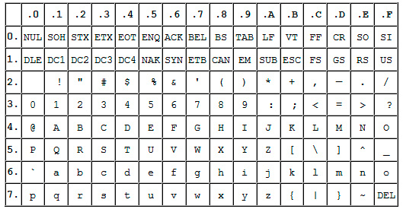

Исходный код состоит из символов латинского алфавита,

цифр [0…9].

## **Символы сепараторы**

Символы сепараторы приведены в таблице 1.1.

Таблица 1.1 – Символы сепараторы

|  |  |
| --- | --- |
| Сепаратор | Назначение |
| пробел | Допускается везде кроме идентификаторов и ключевых слов. |
| ; | Конец строки исходного кода, конец программного блока. |
| , | Разделение параметров функции. |
| () | Параметров функций, приоритетность операций в выражениях. |
| {} | Программный блок. |
| [] | Блок для цикла |

## **Применяемые кодировки**

Для написания исходного кода на языке SDA-2019 используется кодировка Windows-1251.

## **Типы данных**

Описание типов данных представлено в таблице 1.2.

Таблица 1.2 – Типы данных языка SDA-2019

|  |  |
| --- | --- |
| Тип данных | Описание |
| unint(беззнаковый целый) | Занимаемое место в памяти: 4 байта.  Диапазон чисел: от 0 до .  Возможные операции:   * *арифметические*   + – бинарный, суммирование;  * – бинарный, умножение;  = – присваивание значения;   * *сдвиговые*   >> – побитовый сдвиг вправо;  << – побитовый сдвиг влево;  Автоматическая инициализация отсутствует. |
| char(символьный) | Занимаемое место в памяти: 1 байт.  Максимальное значение: 1 буква.  Автоматическая инициализация отсутствует. |

## **Преобразование типов данных**

Преобразование типов данных не поддерживается.

## **Идентификаторы**

* Максимальная длина: 2 символа.
* Используются только латинские буквы верхнего регистра.
* Идентификатор не может совпадать с ключевыми словами.
* Максимальное количество идентификаторов: .

## **Литералы**

Описание литералов приведены в таблице 1.3.

Таблица 1.3 – Литералы языка SDA-2019

|  |  |
| --- | --- |
| Литерал | Описание |
| целочисленный | Целочисленные неотрицательные литералы типа unint.  Представление:   * Десятичное: целые числа[0…9]; * Шестнадцатеричное: латинские буквы нижнего регистра [a…f], целые числа [0…9]; в начале и в конце ставится символ ‘x’ для распознавания представления; число должно начинаться с 0.   Диапазон значений: от 0 до . |
| символьный | Символьные литералы типа char.  Представление: заключаются в “…”(двойные кавычки), используются только латинские буквы [a…z], [A…Z]. |

## **Объявление данных**

Объявление переменных должно быть внутри программного блока.

Синтаксис объявления: ident <тип данных> <идентификатор>; Использование переменной за границей программного блока, в которой она была объявлена, запрещено. Объявленная переменная должна обязательна быть проинициализирована.

## **Инициализация данных**

Инициализация переменной происходит внутри программного блока, в котором она была объявлена. Синтаксис инициализации: <идентификатор> = <значение>; Автоматическая инициализация не поддерживается.

## **Инструкции языка**

Инструкции языка SDA-2019 представлены в таблице 1.4.

Таблица 1.4 – Инструкции языка SDA-2019

|  |  |
| --- | --- |
| Инструкция | Синтаксис |
| Объявление переменной | ident <тип данных> <идентификатор>; |
| Присваивание значения | <идентификатор> = <литерал>; |
| Возврат значения | end <идентификатор или литерал>; |
| Вывод данных | out <идентификатор или литерал>; |

## **Операции языка**

Операции языка SDA-2019 приведены в таблице 1.5.

Таблица 1.5 – Операции языка SDA-2019

|  |  |
| --- | --- |
| Операция | Приоритетность |
| ( | 0 или 4 |
| ) | 0 или 4 |
| , | 1 |
| * | 2 |
| **>>** | 3 |
| **<<** | 3 |
| **+** | 3 |

Максимальным значением приоритетности является “0”, минимальным “4”.

## **Выражения и их вычисления**

В выражениях могут использоваться: +, *, <<, >>, () – для изменения приоритета операций. Так же в выражениях может присутствовать вызов функции. Арифметические операции можно проводить только с целочисленными значениями. Выражением считается строка, идущая после знака ‘=’.

## **Программные конструкции языка**

Программные конструкции языка SDA-2019 приведены в таблице 1.6.

Таблица 1.6 – Программные конструкции языка SDA-2019

|  |  |
| --- | --- |
| Конструкция | Синтаксис |
| Главная функция  (точка входа) | main  {  …  out < идентификатор или литерал >;  }; |
| Функции | function <тип данных> <идентификатор>(<тип данных> <идентификатор>, …)  {  …  out < идентификатор или литерал >;  }; |
| Цикл | for (<unint-литерал> или <unint -идентификатор >)  [  …  ] |

## **Область видимости**

Организация: «сверху вниз» (по принципу С++). Перед использованием переменной требуется её объявить. Все переменные объявляются и используются только внутри программного блока. В разных блоках допускается объявление одноименных переменных. Объявление глобальных переменных запрещено.

## **Семантические проверки**

Перечень семантических проверок приведен в таблице 1.7.

Таблица 1.7 – Семантические проверки языка SDA-2019

|  |  |
| --- | --- |
| Номер | Ошибки |
| 1 | Несоответствие типа функции и возвращаемого значения |
| 2 | Повторное объявление идентификатора |
| 3 | Необъявленный идентификатор |
| 4 | Ошибка в параметрах, передаваемых в функцию |
| 5 | Неверное количество параметров, передаваемых в функцию |
| 6 | Работа с идентификатором, которому не присвоено значение |
| 7 | Несоответствие типов в выражении |
| 8 | Попытка присваивания идентификатору символьного типа тип строковый |
| 9 | Ошибка в выражении цикла |
| 10 | Выражение начинается со знака '=' |

## **Распределение оперативной памяти на этапе выполнения**

Все переменные размещаются в стеке.

## **Стандартная библиотека и её состав**

Состав статической библиотеки приведен в таблице 1.8.

Таблица 1.8 – Состав статической библиотеки языка SDA-2019

|  |  |  |  |
| --- | --- | --- | --- |
| Имя функции | Возвращаемое значение | Принимаемые параметры | Описание |
| Unicode | unint  (десятичное) | char x - символ | Возвращает целочисленной представление символа. |
| RandNum | unint  (десятичное) | Не принимает  параметров | Генерирует случайное число. |

## **Ввод и вывод данных**

Ввод данных не поддерживается языком программирования SDA-2019.

out <идентификатор или литерал>; – вывод в стандартный поток вывода.

## **Точка входа**

Точкой входа является функция main.

## **Препроцессор**

Предпроцессор в языке SDA-2019 не предусмотрен.

## **Соглашения о вызовах**

В языке вызов функций происходит по соглашению о вызовах stdcall:

– все параметры функции передаются через стек;

– память высвобождает вызываемый код;

– занесение в стек параметров идёт справа налево.

## **Объектный код**

SDA-2019 транслируется в язык ассемблера.

## **Классификация сообщений транслятора**

В случае возникновения ошибки в коде программы на языке SDA-2019 и вы явления её транслятором в текущий файл протокола выводится сообщение. Перечень ошибок приведен в таблице 1.9.

Таблица 1.9 – Обрабатываемые ошибки языка SDA-2019

|  |  |
| --- | --- |
| Интервал | Описание ошибок |
| 0-1 | Системные ошибки |
| 100-104 | Ошибки параметров |
| 110-112 | Ошибки открытия и чтения файлов |
| 113 | Ошибка лексического анализа |
| 120-125 | Ошибки синтаксического анализа |
| 170-179 | Ошибки семантического анализа |

## **Контрольный пример**

Контрольный пример представлен в Приложении А.

# **Глава 2. Структура транслятора**

## **2.1 Компоненты транслятора, их назначение и принципы взаимодействия**

Основными компонентами транслятора являются лексический анализатор, синтаксический анализатор, семантический анализатор и генератор кода, приведенные на рисунке 2.1.

Транслятор – это программа преобразующая исходный код на одном языке программирования в исходный код на другом языке программирования.

Лексический анализатор – принимает на вход уже первично обработанный и разбитый на отдельные компоненты исходный код на языке SDA-2019. Формирует таблицу идентификаторов и таблицу лексем, а также занимается обнаружением ошибок, связанных с лексикой языка.

Синтаксический анализатор – принимает на вход таблицу лексем, сформированную лексическим анализатором. Перебирая каждое правило языка (допустимую конструкцию) он выявляет синтаксические ошибки, допущенные в исходном коде. Формирует дерево разбора, а также выводит трассировку (разбор) цепочек.

Семантический анализатор – состоит из нескольких функций, отвечающих за выявления тех или иных ошибок, а также некоторых проверок, выполняемых на этапе лексического анализатора. В зависимости от задачи функции на ее вход подается таблица лексем либо таблица лексем и идентификаторов.

Генератор кода – принимает на вход таблицу идентификаторов и таблицу лексем. Задача этого компонента заключается в трансляции, уже пройденного все предыдущие этапы кода на языке SDA-2019, в код на языке Ассемблер.

Структура транслятора представлена на рисунке 2.1.

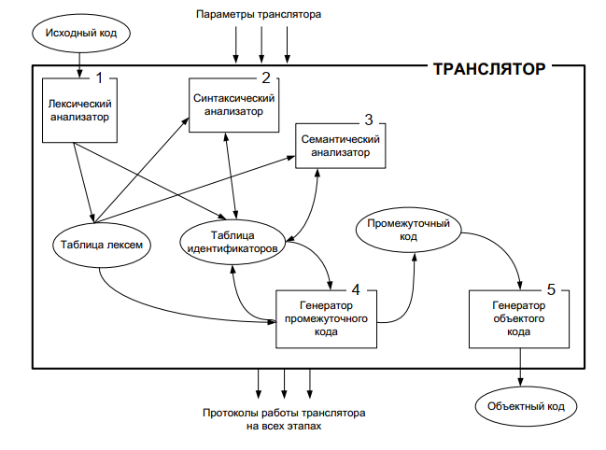

Рисунок 2.1 – Структура транслятора

## **2.2 Перечень входных параметров транслятора**

Входные параметры транслятора представлены в таблице 2.1.

Таблица 2.1 Входные параметры транслятора языка SDA-2019

|  |  |  |
| --- | --- | --- |
| Входной параметр | Описание | Значение по умолчанию |
| -in:<имя_файла> | Входной файл с расширением .txt, в котором содержится исходный код языка SDA-2019 | Не предусмотрено |
| -log:<имя_файла> | Файл, содержащий информацию о работе транслятора. | <имя_файла>.log |
| -out:<имя_файла> | Файл для записи результата работы лексического и синтаксического анализаторов. | <имя_файла>.out |

## **2.3 Перечень протоколов, формируемых транслятором и их содержимое**

Протоколы транслятора SDA-2019 представлены в таблице 2.2.

Таблица 2.2 - Протоколы транслятора SDA-2019

|  |  |
| --- | --- |
| Протокол | Содержимое |
| <имя_файла>.txt | Содержит служебную информацию, получаемую в ходе работы транслятора, а так же ошибки, которые возникают на этапе обработки исходного кода. |

Протокол работы нужен для отображения хода выполнения трансляции языка SDA-2019. Благодаря им пользователь может обнаружить некорректно введенные данные или ошибки в исходном коде программы.

**Глава 3. Разработка лексического анализатора**

## **3.1 Структура лексического анализатора**

Первая стадия работы компилятора называется лексическим анализом, а программа, её реализующая, – лексическим анализатором (сканером). На вход лексического анализатора подаётся последовательность символов входного языка. Лексический анализатор выделяет в этой последовательности простейшие конструкции языка, которые называют лексическими единицами. Примеры лексических единиц: идентификаторы, числа, символы операций, служебные слова и т.д. Лексический анализатор преобразует исходный текст, заменяя лексические единицы их внутренним представлением – лексемами, для создания промежуточного представления исходной программы. Каждой лексеме сопоставляется ее тип и запись в таблице идентификаторов, в которой хранится дополнительная информация. Результатом работы лексического анализатора являются таблица лексем и идентификаторов. Структура лексического анализатора представлена на рисунке 3.1.

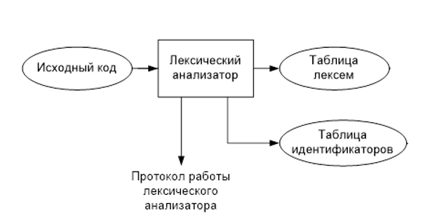

Рисунок 3.1 Структура лексического анализатора SDA-2019

## **3.2 Контроль входных символов**

На рисунке 3.2 представлена таблица входных символов.

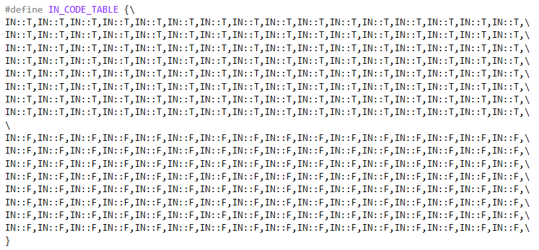

Рисунок 3.2. Таблица контроля входных символов

Принцип работы таблицы заключается в соответствии значения каждому элементу в шестнадцатеричной системе счисления значению в таблице ASCII.

Описание значения символов: T – разрешённый символ, F – запрещённый символ, I – игнорируемый символ.

## **3.3 Удаление избыточных символов**

Избыточными символами являются символы табуляции и пробелы.

Избыточные символы удаляются на этапе разбиения исходного кода на лексемы.

## **3.4 Перечень ключевых слов, сепараторов, символов операций и соответствующих им лексем, регулярных выражений и конечных автоматов**

Лексемы – это символы, соответствующие ключевым словам, символам операций и сепараторам, необходимые для упрощения дальнейшей обработки исходного кода программы. Соответствие цепочек и лексем представлено в таблице 3.1.

Таблице 3.1 – Таблица соответствий цепочек, их типов и лексем

|  |  |  |
| --- | --- | --- |
| Цепочка | Тип | Лексема |
| Unicode | Ключевое слово | i |
| RandNum | Ключевое слово | i |
| unint | Ключевое слово | t |
| char | Ключевое слово | t |
| Идентификатор | Переменная, функция или параметр | i |
| Целочисленный литерал | Данные | l |
| Строковый  литерал | Данные | l |
| main | Ключевое слово | m |
| function | Ключевое слово | f |
| ident | Ключевое слово | d |
| end | Ключевое слово | e |
| out | Ключевое слово | o |
| for | Ключевое слово | c |
| +  *  <<  >>  = | Операторы | v  v  v  v  = |
| ;  ,  []  {}  () | Сепараторы | ;  ,  []  {}  () |

Пример реализации таблицы лексем представлен в приложении А.

Также в приложении А находятся конечные автоматы, соответствующие лексемам языка SDA-2019.

## **3.5 Основные структуры данных**

Основные структуры таблиц лексем и идентификаторов данных языка SDA-2019, используемых для хранения, представлены в приложении А. В таблице лексем содержится лексема, её номер, полученный при разборе, номер строки в исходном код. В таблице идентификаторов содержится имя идентификатора, номер в таблице лексем, тип данных, смысловой тип идентификатора и его значение.

## **3.6 Принцип обработки ошибок**

В случае если в результате работы лексического анализатора найдена ошибка, то анализатор заполняет структуру, содержащую ошибки, произошедшие в процессе лексического анализа. После чего вызывается функция генерации ошибки, в которую передается, в зависимости от места возникновения ошибки, следующая информация: код ошибки, номер строки в коде, номер позиции в строке или только код ошибки. Пользователь может ознакомиться с данной ошибкой, открыв протокол.

## **3.7 Структура и перечень сообщений лексического анализатора**

Сообщение лексического анализатора представлено на рисунке 3.3.



Рисунок 3.3 – Ошибок лексического анализатора

## **3.8 Параметры лексического анализатора и режимы его работы**

Входным параметром лексического анализа является очередь, состоящая из структур, полями которых являются лексема и номер её строки в исходном файле, полученные на этапе проверки исходного кода на допустимость символов.

## **3.9 Алгоритм лексического анализа**

Лексический анализатор проверяет входной поток символов программы на исходном коде на допустимость, удаляет лишние пробелы. Для выделенной части входного потока выполняется функция распознавания лексемы. При успешном распознавании информация о выделенной лексеме заносится в таблицу лексем и таблицу идентификаторов, и алгоритм возвращается к началу. При неуспешном распознавании выдается сообщение об ошибке, а дальнейшие действия зависят от реализации анализатора – либо его выполнение прекращается, либо делается попытка распознать следующую лексему(идет возврат к началу алгоритма).

## **3.10 Контрольный пример**

Результат работы лексического анализатора – таблицы лексем и идентификаторов – представлен в приложении А.

# **Глава 4. Разработка синтаксического анализатора**

## **4.1 Структура синтаксического анализатора**

Синтаксический анализ – это фаза трансляции, выполняемая после лексического анализа и предназначенная для распознавания синтаксических конструкций. Входом для синтаксического анализа является таблица лексем и таблица идентификаторов, полученные после фазы лексического анализа. Выход – дерево разбора. Структура синтаксического анализатора представлена на рисунке 4.1.

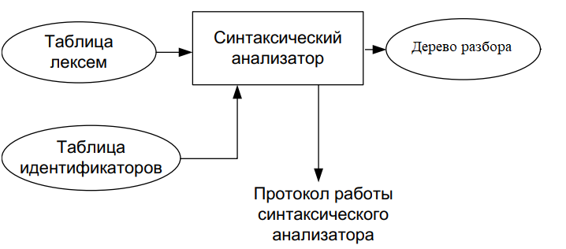

Рисунок 4.1 – Структура синтаксического анализатора

## **4.2 Контекстно-свободная грамматика, описывающая синтаксис языка**

В синтаксическом анализаторе транслятора языка SDA-2019 используется контекстно-свободная грамматика , где

T – множество терминальных символов,

N – множество нетерминальных символов (первый столбец таблицы 4.1),

P – множество правил языка (второй столбец таблицы 4.1),

S – начальный символ грамматики, являющийся нетерминалом.

Эта грамматика имеет нормальную форму Грейбах, т.к. она не леворекурсивная (не содержит леворекурсивных правил) и правила  имеют вид:

1. , где ; (или , или )
2. , где — начальный символ, при этом если такое правило существует, то нетерминал  не встречается в правой части правил.

Грамматика языка SDA-2019 представлена в приложении Б.

TS – терминальные символы, NS – нетерминальные символы.

Таблица 4.1 – Перечень правил, составляющих грамматику языка и описание нетерминальных символов SDA-2019

|  |  |  |
| --- | --- | --- |
| Нетерминал | Цепочки правил | Описание |
| S | fti(F){NeE;};S  m{NeE;}; | Правила для общих структур |
| N | dti;  dti;N  oE;  oE;N  i=E;N  i=E;  c(W)[N]N | Правила для конструкций и инструкций |
| E | i  l  (E)  i(W)  i()M  iM  lM  (E)M  I(W)M | Правила для выражений |
| M | vE  vEM | Правила для операторов |
| F | ti  ti,F | Правила для параметров функции |
| W | i  l  i,W  l,W | Правила для параметров вызываемой функции |

## **4.3 Построение конечного магазинного автомата**

В данном курсовом проекте грамматика приведена к нормальной форме Грейбах. Это означает, что каждое правило имеет вид A → aα, где a∈T, α∈N. Конечный автомат с магазинной памятью можно представить в виде семёрки , где М – автомат, Q – множество состояний, V – алфавит входных символов, Z – алфавит магазина,  - функция переходов,  – начальное состояние автомата,  – начальное состояние магазина, F – множество конечных состояний.

## **4.4 Основные структуры данных**

Основные структуры данных синтаксического анализатора включают в себя структуру магазинного автомата и структуру грамматики Грейбах, описывающей правила языка SDA-2019. Данные структуры представлены в приложении Б.

## **4.5 Описание алгоритма синтаксического разбора**

Алгоритм синтаксического разбора:

1. Поиск и выделение синтаксических конструкций в исходном тексте (разбор).
2. Распознавание (проверка правильности) синтаксических конструкций.
3. Выявление ошибок и продолжение процесса распознавания после обработки ошибок.
4. Если нет ошибок, формирование дерева разбора.

## **4.6 Структура и перечень сообщений синтаксического анализатора**

Перечень сообщений синтаксического анализатора представлен на рисунке 4.3.

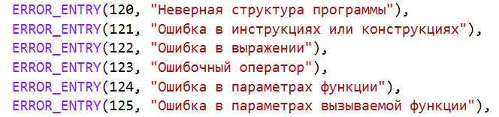

Рисунок 4.3 – Перечень сообщений синтаксического анализатора

## **4.7 Параметры синтаксического анализатора и режимы его работы**

Входным параметром синтаксического анализатора является таблица лексем, полученная на этапе лексического анализа, а также правила контекстно-свободной грамматики в форме Грейбах.

Выходным параметром является дерево разбора, которое записывается в выходной файл.

## **4.8 Принцип обработки ошибок**

Синтаксический анализатор перебирает всевозможные правила грамматики для нахождения подходящего соответствия с конструкцией, представленной в таблице лексем. Если не была найдена ни одна подходящая цепочка, то формируется соответствующая ошибка. Пользователь может ознакомиться с данной ошибкой, открыв протокол.

## **4.9 Контрольный пример**

Пример разбора синтаксическим анализатором исходного кода на языке SDA-2019 представлен в приложении Б. Дерево разбора исходного кода также представлено в приложении Б.

# **Глава 5. Разработка семантического анализатора**

## **5.1 Структура семантического анализатора**

Семантический анализ происходит после выполнения синтаксического анализа и реализуется в виде отдельных проверок таблиц литералов и идентификаторов на соответствие правилам.

## **5.2 Функции семантического анализатора**

Семантический анализатор выполняет проверку на основные правила языка (семантики языка), которые описаны в разделе 1.16.

## **5.3 Структура и перечень сообщений семантического анализатора**

Сообщения, формируемые семантическим анализатором, представлены на рисунке 5.1.

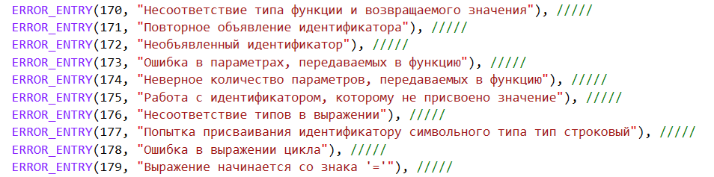

Рисунок 5.1 – Перечень сообщений семантического анализатора

## **5.4 Принцип обработки ошибок**

В качестве входных параметров выступают таблица литералов и идентификаторов. Далее происходит полный анализ данных таблиц. В случае возникновения ошибок, вызываем функцию получения ошибки, которая принимает обязательным параметром код ошибки в таблице сообщений, номер строки и позицию. Пользователь может ознакомиться с данной ошибкой, открыв протокол.

## **5.5 Контрольный пример**

Результат работы контрольного примера расположен в приложении В.

# **Глава 6. Преобразование выражений**

## **6.1 Выражения, допускаемые языком**

Выражения и операции, допускаемые языком, подробно описаны в разделе 1.12 и 1.13.

## **6.2 Польская запись и принцип её построения**

Для преобразования выражений в польскую запись используется алгоритм Дейкстры. Входные и выходные параметры показаны в таблице 6.1.

Таблица 6.1 – Алгоритм Дейкстры

ВХОД

|  |  |  |  |  |  |  |
| --- | --- | --- | --- | --- | --- | --- |
|  | ; | + | * | ( | ) | << >> |
| = | 4 | 1 | 1 | 1 | 5 | 1 |
| +  СТЕК 2 | 2 | 2 | 1 | 1 | 2 | 2 |
| * | 2 | 2 | 2 | 1 | 2 | 2 |
| ( | 5 | 1 | 1 | 1 | 3 | 1 |
| << >> | 2 | 2 | 1 | 1 | 2 | 2 |

У нас имеется 2 СТЕКА. Литералы и идентификаторы сразу идут в СТЕК 1, а операторы подчиняются соответствующему правилу.

Правила:

1. Оператор на ВХОДЕ отправляется в СТЕК 2. Переходим к следующему символу на ВХОДЕ.
2. Последний символ, который положили в СТЕК 2, извлекают и помещают в СТЕК 1. Остаемся на том же символе на ВХОДЕ.
3. Символ, находящийся на ВХОДЕ, и последний символ, который положили в СТЕК 2, удаляются. Переходим к следующему символу на ВХОДЕ.
4. Символы, находящиеся в СТЕКЕ 1, представляют собой выражение в обратной польской записи.
5. Произошла ошибка. Начальное выражение некорректно.

## **6.3 Программная реализация обработки выражений**

Программная реализация алгоритма преобразования выражений к польской записи представлена в приложении Г.

## **6.4 Контрольный пример**

В приложении Г приведены изменённая таблица лексем, отображающая результаты преобразования выражений в польский формат.

# **Глава 7. Генерация кода**

## **7.1 Структура генератора кода**

Генерация кода – заключительный этап работы транслятора. Результатом данного этапа будет код, сгенерированный для выполнения на Ассемблере на основе таблицы лексем и таблицы идентификаторов, что является требуемым результатом работы программы.Транслятор кода начинает свою работу только в том случае если код на языке SDA-2019 прошёл предыдущие компоненты транслятора без ошибок. Схема данного этапа изображена на Рисунке 7.1.

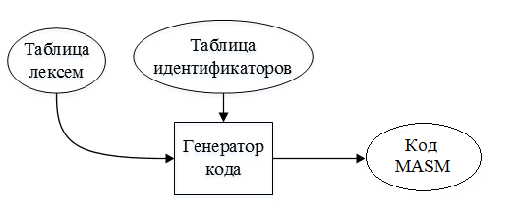

Рисунок 7.1 Структура генератора кода

## **7.2 Представление типов данных в оперативной памяти**

Элементы таблицы идентификаторов расположены в разных сегментах языка ассемблера – .data и .const. Идентификаторы языка SDA-2019 размещены в сегменте данных(.data). Литералы – в сегменте констант (.const). Соответствия между типами данных идентификаторов на языке SDA-2019 и на языке ассемблера приведены в таблице 7.1.

Таблица 7.1 – Соответствия типов идентификаторов языка SDA-2019 и языка Ассемблера

|  |  |  |
| --- | --- | --- |
| Тип идентификатора на языке SDA-2019 | Тип идентификатора на языке ассемблера | Пояснение |
| unint | DWORD | Хранит целочисленный тип данных без знака (4 байта). |
| char | DWORD | Хранит один символ (1 байт). |
| L(0-9) | DWORD  DWORD | Литералы: символьные(1 байт),  целочисленные(4 байта) |

## **7.3 Алгоритм работы генератора кода**

Генерация кода происходит на основе таблицы лексем и идентификаторов. Каждый сегмент кода Ассемблера описывается отдельно(.const, .data, .code). В сегменте .const описываются литералы, в .data – идентификаторы, а в .code описываются конструкции. Сегмент .code разделен на 2 части: описание главной функции и локальных функций. Каждая строка кода описывается блоками. Результат преобразования записывается в файл с расширением .asm, который расположен в готовом проекте.

## **7.4 Состав статической библиотеки**

Все функции статической библиотеки описаны в разделе 1.18.

## **7.5 Контрольный пример**

Результат работы генерации кода представлен в приложении Д.

# **Глава 8. Тестирование транслятора**

## **8.1 Тестирование фазы проверки на допустимость символов**

В языке SDA-2019 не разрешается использовать запрещённые входным алфавитом символы. Результат использования запрещённого символа показан в таблице 8.1.

Таблица 8.1 – Тестирование фазы проверки на допустимость символов

|  |  |
| --- | --- |
| Исходный код | Диагностическое сообщение |
| X = “б” | Ошибка 111:Недопустимый символ в исходном коде (-in), строка 1, позиция 3. |

## **8.2 Тестирование лексического анализатора**

На этапе лексического анализа могут возникнуть ошибка, описанная в пункте 3.7. Результаты тестирование лексического анализатора показано в таблице 8.2.

Таблица 8.2 – Тестирование лексического анализатора

|  |  |
| --- | --- |
| Исходный код | Диагностическое сообщение |
| iden char X; | Ошибка 113: Нераспознанная лексема, строка 1, позиция 1. |

## **8.3 Тестирование синтаксического анализатора**

На этапе синтаксического анализа могут возникнуть ошибки, описанные в пункте 4.6. Результаты тестирования синтаксического анализатора показаны в таблице 8.3.

Таблица 8.3 – Тестирование синтаксического анализатора

|  |  |
| --- | --- |
| Исходный код | Диагностическое сообщение |
| char X(unint Y)  {  }; | Ошибка 120:Неверная структура программы, строка 1, позиция 1. |

## **8.4 Тестирование семантического анализатора**

Итоги тестирования семантического анализатора приведены в таблице 8.4.

Таблица 8.4 – Тестирование семантического анализатора

|  |  |
| --- | --- |
| Исходный код | Диагностическое сообщение |
| ident unint X;  X = 3 + “f”; | Ошибка 176: Несоответствие типов в выражении, строка 2, позиция 9. |

# **Заключение**

В данном курсовом проекте были выполнены поставленные минимальные требования. В ходе работы было изучено много нового, а также закреплены знания, которые были получены ранее. Также стоит отметить, что данный курсовой проект позволил совместить закрепление знаний сразу по двум языкам программирования, таких как C++ и Ассемблер. При написании приложения были усвоены такие понятия как синтаксический, лексический и семантический анализатор и т.п. В итоге был получен примитивный язык программирования SDA-2019, который не имеет сложных конструкций, которые реализованы на сегодняшний день во многих других языках программирования.

Окончательная версия языка SDA-2019 включает:

1. 2 типа данных;
2. Поддержка оператора вывода;
3. Возможность подключения и вызова функций стандартной библиотеки;
4. Наличие 2 арифметических и 2 сдвиговых операторов для вычисления выражений;
5. Возможность вызова функции в выражении

# **Приложение А**

Контрольный пример:

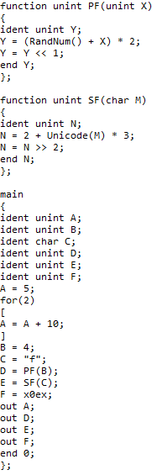

Структуры данных лексического анализатора: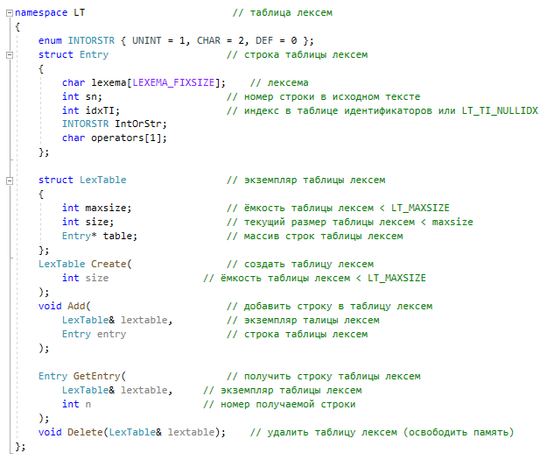

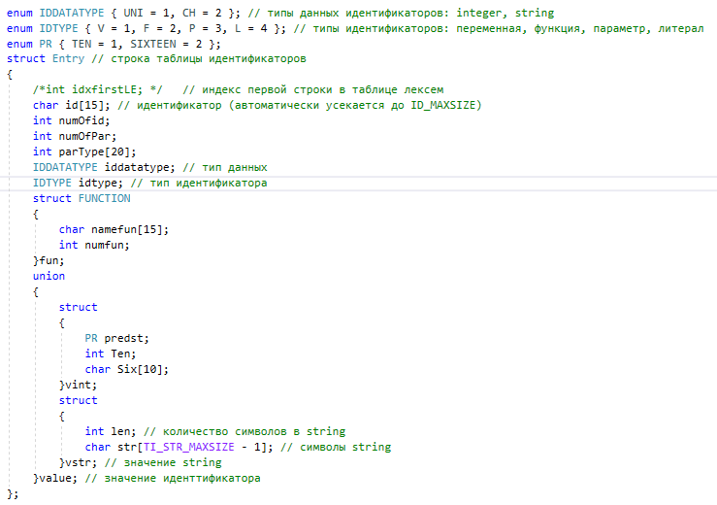

Таблица лексем:

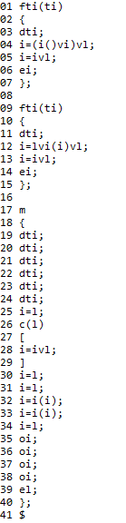

Таблица идентификаторов:

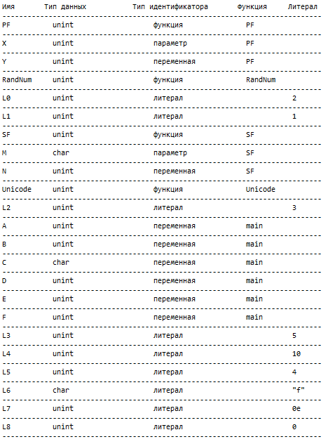

# **Приложение Б**

Структуры данных синтаксического анализатора:

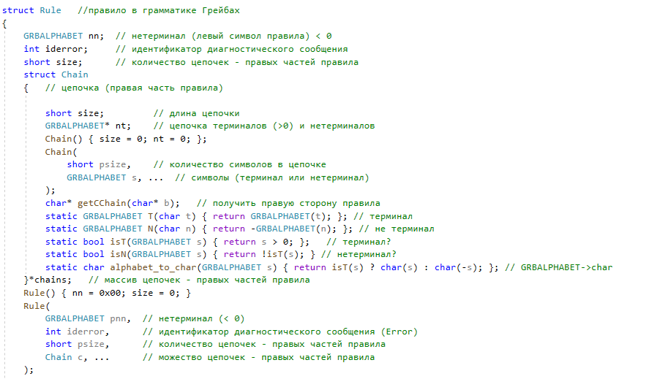

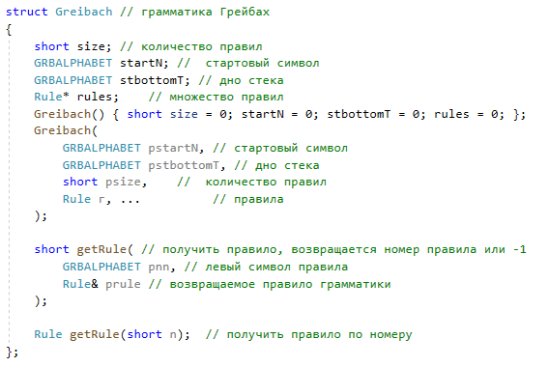

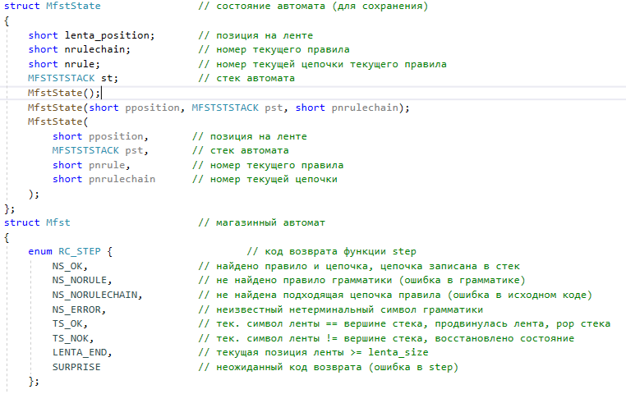

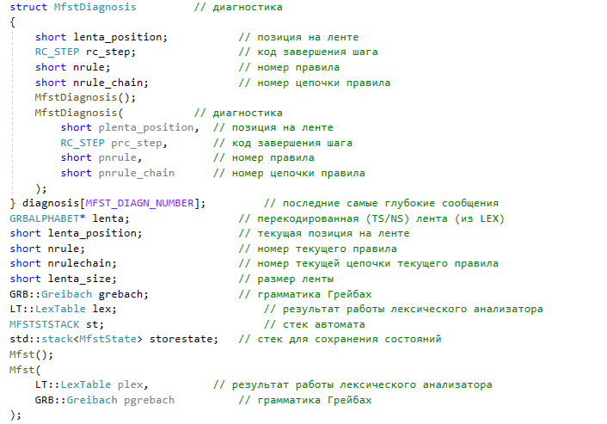

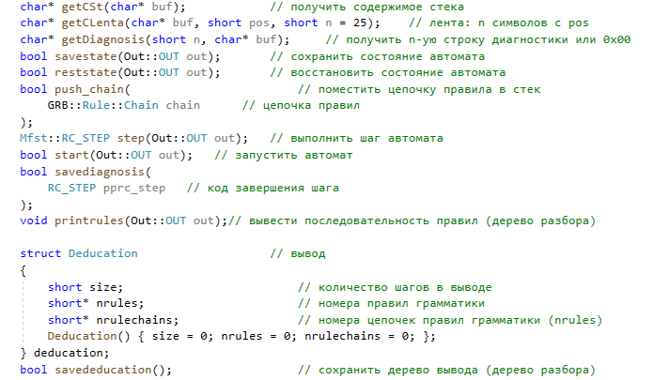

Грамматика Грейбах:

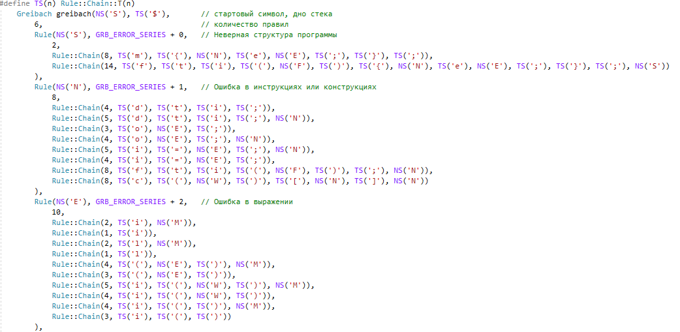

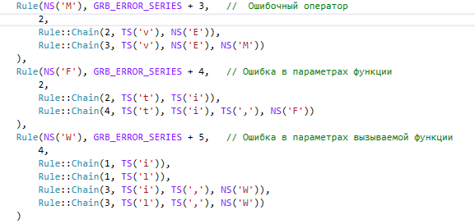

Дерево разбора:

* Начало:

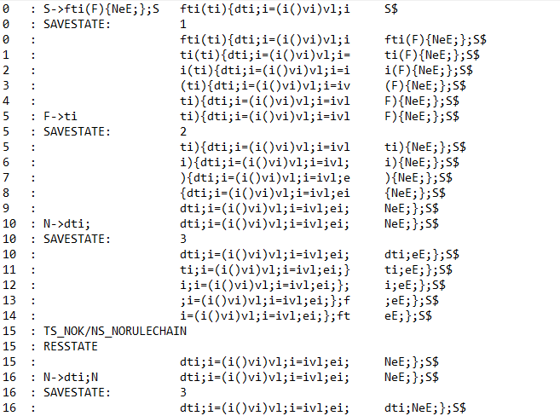

* Конец:

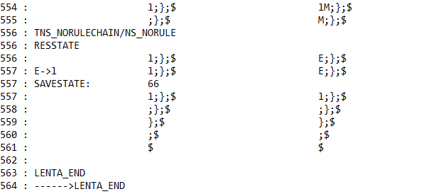

Правила разбора:

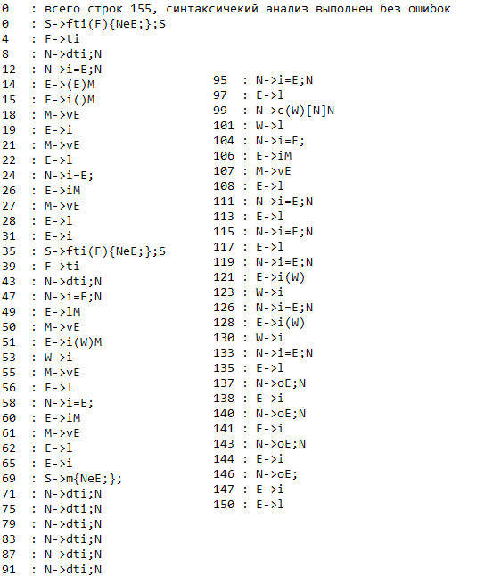

# **Приложение В**

Ошибки семантического анализатора:

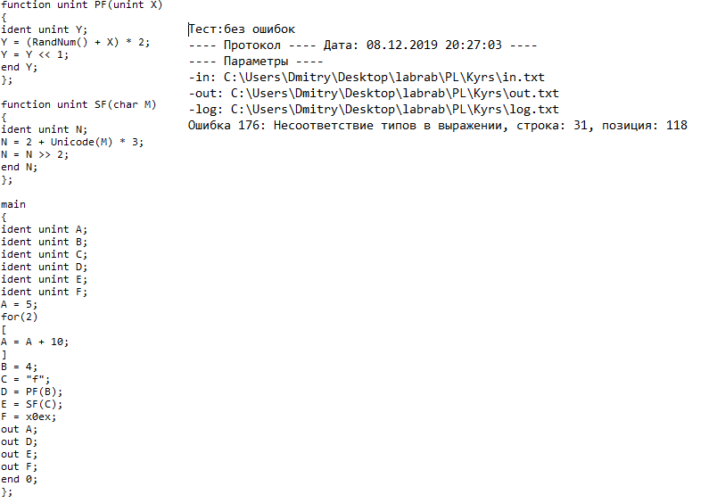

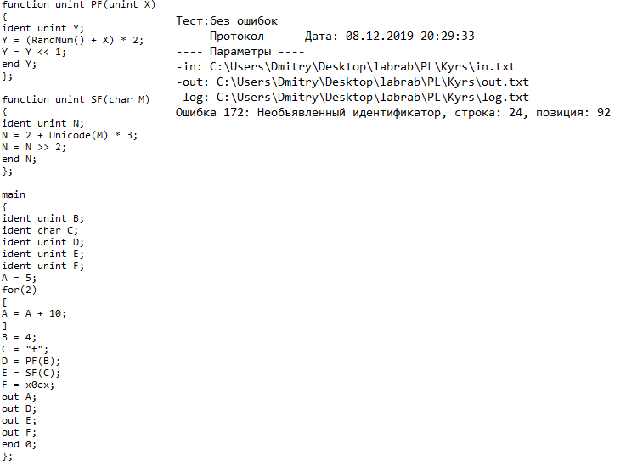

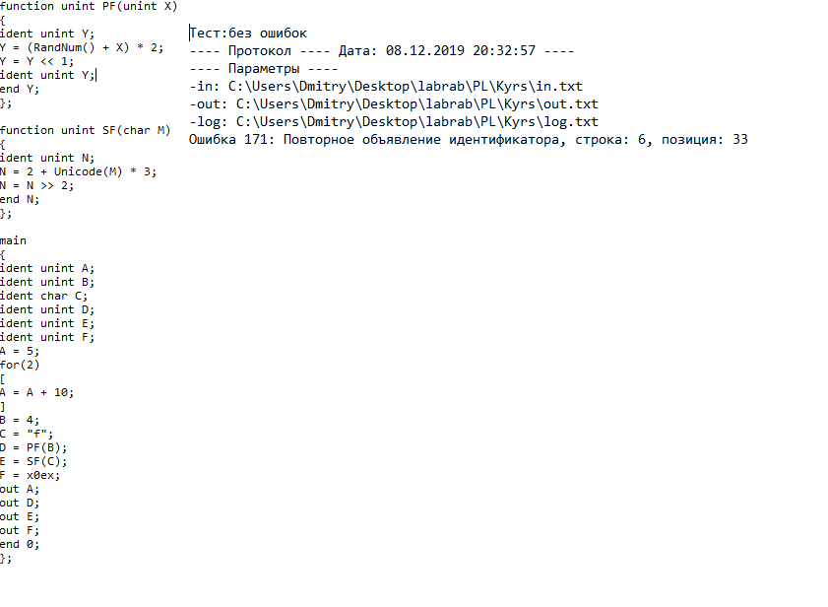

# **Приложение Г**

Программная реализация обработки выражений:

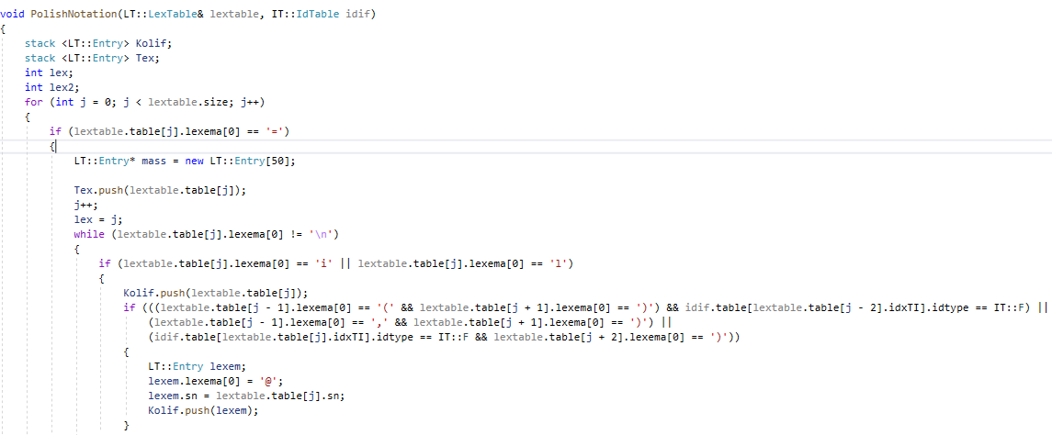

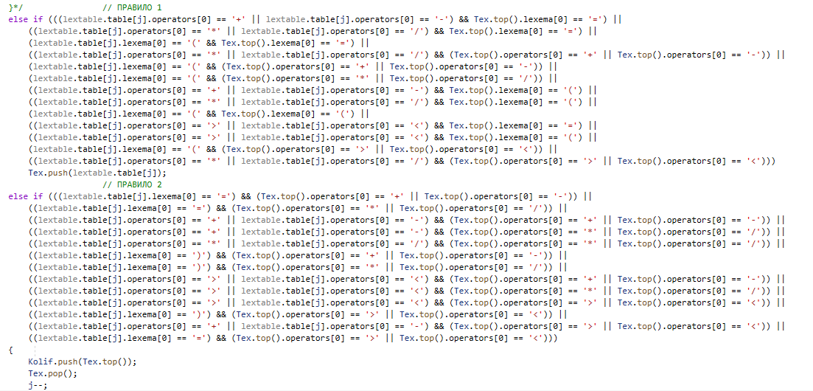

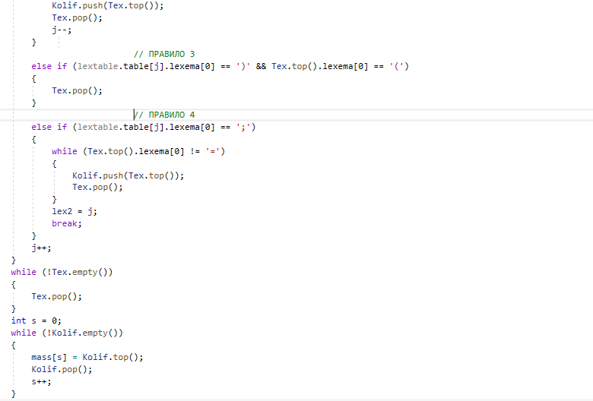

Преобразованные выражения:

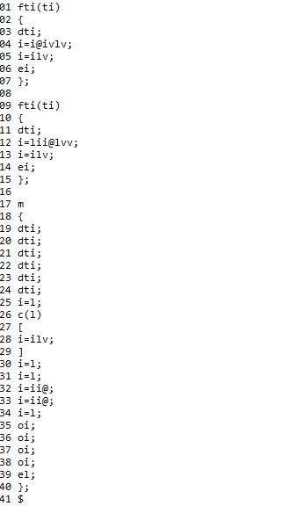

# **Приложение Д**

Результат генерации кода:

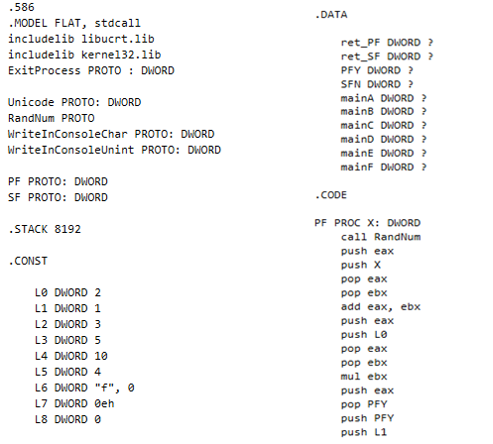

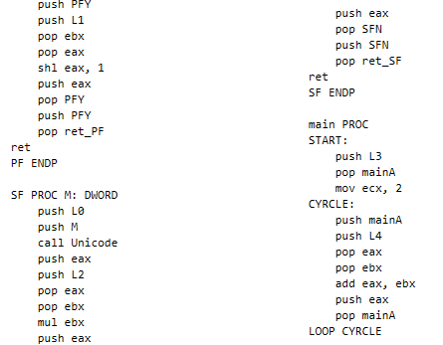

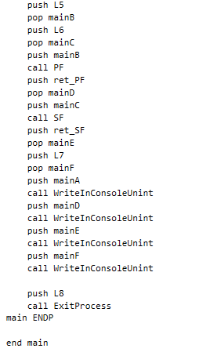

# **Литература**

1. Ахо, А. Компиляторы: принципы, технологии и инструменты / А. Ахо, Р. Сети, Дж. Ульман. – M.: Вильямс, 2003. – 768с.

2. Молчанов, А. Ю. Системное программное обеспечение / А. Ю. Молчанов. – СПб.: Питер, 2010. – 400 с.

3. Ахо, А. Теория синтаксического анализа, перевода и компиляции /А. Ахо, Дж. Ульман. – Москва : Мир, 1998. – Т. 2 : Компиляция. - 487 с.

4. Герберт, Ш. Справочник программиста по C/C++ / Шилдт Герберт. - 3-е изд. – Москва : Вильямс, 2003. - 429 с.

5. Орлов, С.А. Теория и практика языков программирования / С.А. Орлов – 2014. – 689 с.

6. Прата, С. Язык программирования С++. Лекции и упражнения / С. Прата. – М., 2006 — 1104 c.

7. Смелов, В. В. Введение в объектно-ориентированное программирование на С++ / В. В. Смелов.– Минск : БГТУ, 2009. - 94с.

8. Страуструп, Б. Принципы и практика использования C++ / Б. Страуструп – 2009 – 1238 с.